Конспект открытого урока математике в 5 классе по теме «Умножение дробей»

**1.Орг.момент. Приветствие.**

Добрый день уважаемые пассажиры. Вас обслуживают российские железные дороги. Я рада приветствовать вас в пассажирском вагоне №5 нашего фирменного «математического поезда». Я – сегодня проводник вашего вагона. Давайте мы поприветствуем друг друга:

1. Помашите мне ___________________________________________

2. Помашите мне ____________________________________________

4. Помашите мне те, кто готов отправиться со мной в математическое путешествие.

Перед отправлением я должна обратить ваше внимание на путевые листы, они лежат у вас на столах, в которых обозначен маршрут следования нашего поезда. В них вы будете выполнять задания и оценивать свою работу.

**2. Формулирование темы и постановка целей.**

Чтобы в путь нам отправляться

Нужно с темой разобраться

Будем свойства вспоминать

Будем числа умножать

Сформулируйте скорей

Нашу тему , кто смелей?

**Но прежде чем записать**, давайте ребята её сформулируем, как вы поняли какая тема нашего путешествия. Правильно «**Умножение натуральных чисел**», подпишите путеводные листы и запишите тему урока.

Ребята скажите, а вы уже умеете умножать натуральные числа? А тогда как вы думаете, какие цели мы поставим сегодня на последнем уроке по этой теме?

1. повторить и  закрепить знания и умения, связанные с правилами умножения натуральных чисел.

2. проверить уровень усвоения знаний по данной теме.

**Перед путешествием каждый из** нас следит за метеопрогнозом, потому что наше настроение очень часто зависит от погоды. Мы радуемся, когда светит солнышко и грустим во время дождя. **Давайте и мы с вами проверим метеопрогноз перед путешествием**. У вас на партах лежат солнышко и тучка: на солнышке напишите, чего вы ждете от сегодняшнего урока, а на тучке чего опасаетесь. ………………. Давайте посмотрим, что у вас получилось.

**3. Активизация опорных знаний.**

А что нужно для путешествия? Что мы обычно собираем в путешествие? Конечно же, багаж! В нашем случае – багаж знаний. Поэтому мы отправляемся от станции «Знания». Давайте с вами вспомним некоторые определения и правила, необходимые для нашего путешествия.

* Как называются компоненты при умножении?
* Что называют произведением числа а на натуральное число b?
* В каком случае произведение равно нулю?
* Назовите свойства, которые записаны с помощью формул.

ab=ba

a(bc)=(ab)c

a(b+c)=ab+ac

**Оцените свою работу на данном этапе.** Кто активно работал и знает формулировку всех правил и свойств - ставит себе 3 балла. Кто сомневался в ответах, допустил 1или 2 ошибки или стеснялся поднять руку, но знает все правила ставит себе 2 балла, а кто почувствовал, что правила знает плохо и поэтому был пассивен ставит 1 балл.

**Итак, мы отъехали с вами от станции «Знания», убедившись в том, что они у нас есть и движемся к станции «Умения».**

1. Устный счет

**Ребята, а вы знаете, как называют** водителя поезда? Правильно машинист. Машинист должен быть очень внимательным и уметь быстро принимать решения. Давайте посмотрим, а кто из вас сможет стать машинистом. Мне нужно два человека, которые хотят попробовать себя в роли машиниста. Вам нужно посчитать устно и на каждой ступеньке записать ответ. А ребята на местах работают по вариантам.

1.13*5

2.11*42

3. 18*4*25

4.8*27*125

1. 13*6

2. 11*53

3. 51*4*25

4. 8*37*125

Оцените свою работу, поставив напротив данного задания цифру, соответствующую количеству правильно выполненных примеров.

**Каждому машинисту необходим помощник**. Сейчас наш машинист по результатам двух следующих заданий выберет себе двух помощников. Первое задание найди ошибку и вычисли правильно:

1. 15(10 + 20)= 150 + 20 = 170

2. 7х+15х-3+2х=х(7+15-3+2)=х*21=21х

3. 13у+10+7у=у(13+7)+10=20у+10=30у

Второе задание вычислите: (по 1 учащемуся у доски, по очереди – решают с комментированием, затем проверка с классом - у кого не так)

1. 5*10*4*5=100*10=1000

2. 13*20+17*20=20(13+17)=20+30=600

3.3(70+9)=3*70+3*9=210+27=237

**А теперь сложите все результаты, которые** у вас получились. Посмотрите, у нас получилось число 1837. А что за число у нас получилась. **Ребята, а кто-нибудь знает, как эта** дата связана с железнодорожным транспортом? В 1837 году была построена и открыта Царскосельская железная дорога, по которой со скоростью 33 км/ч курсировали пассажирские поезда. Честь создания первого российского паровоза принадлежит братьям Черепановым.

**Оцените свою работу. Машинист сделает вывод о том, кто будет его помощником**.

**Мы прекрасно справились** со всеми заданиями станции «Умения» и движемся дальше, посмотрите в путеводные листы и скажите, какая станция будет следующая? Правильно станция «Навыки».

**Ребята у нас в бригаде поезда не хватает** самого главного человека – начальника поезда, он отвечает за порядок и безопасность на протяжении всего пути. Начальник поезда должен уметь решать вот такие задачи, посмотрите на экран.

**Задача: Ширина пассажирского вагона составляет 3 $м$, а длина в $8$ раз больше ширины. Вычислите площадь вагона.**

Кто хочет попробовать себя в роли начальника поезда и решить поставленную задачу?

Какую форму имеет вагон?

Как найти площадь прямоугольника?

Запиши формулу для нахождения площади прямоугольника.

Ребята, а можно для записи условия этой задачи использовать схему?

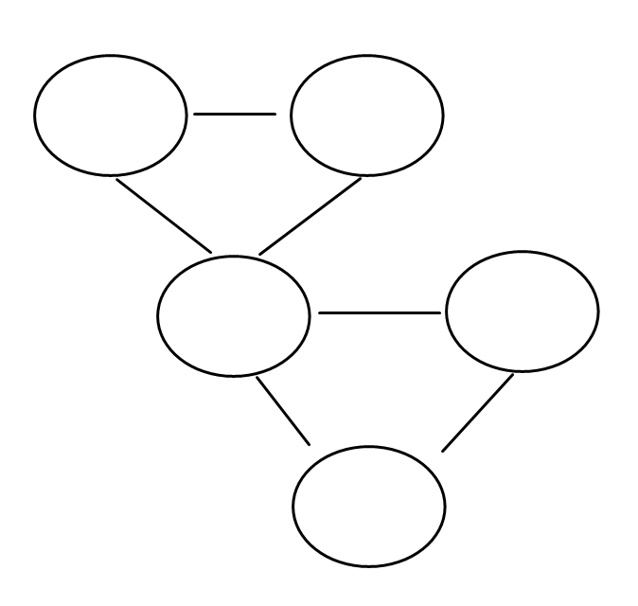

Какие числа нам даны?

Что мы можем найти с помощью этих чисел по условию задачи?

Каким действием?

Что нужно для нахождения площади? (длина и ширина) Запишем ширину.

Каким действием найдем площадь?

Сколько действий будем выполнять?

Выполняем действия не забывая писать пояснения. В конце ответ.

**Не забудьте оценить свою работу на данной станции. Вот и выполнено задание на станции «Знание».**

**Ребята в нашей бригаде поезда уже есть начальник, машинист, помощник машиниста и нам осталось** найти только проводника, и тогда в следующее свое путешествие вы сможете отправиться без меня в полном составе. **А для этого нам необходимо выполнить самостоятельную работу** и выявить, на сколько, внимательны вы сегодня были, и кто же может претендовать на роль проводника. Но для начала давайте немного отдохнем.

ФИЗМИНУТКА (читаю стихотворение и показываю)

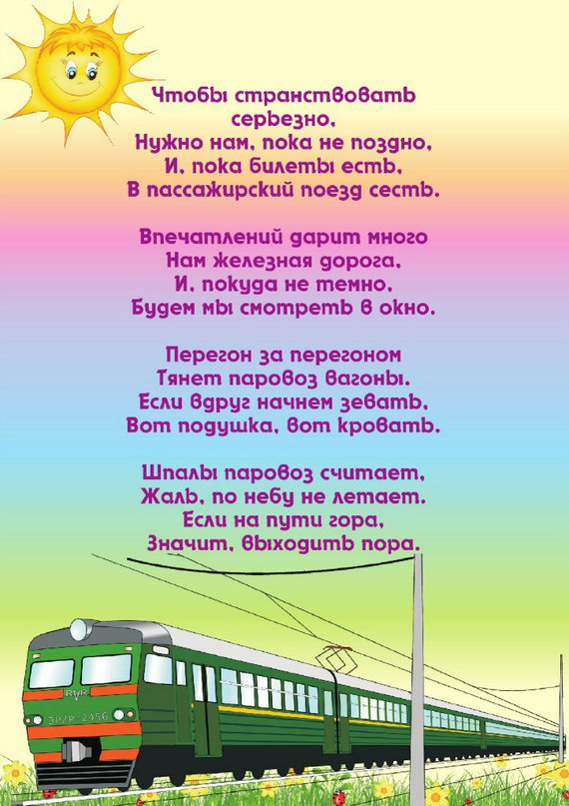

Самостоятельная работа

Вариант 1

1. Вычислите наиболее удобным способом

1) 25*78*4 3) 49*9+21*9

2) 2*49*50 4) 316*5-216*5

2. Упростить

1) 2*х*15 2) 27х-19х

Вариант 2

1. Вычислите наиболее удобным способом

1) 25*75*4 3) 49*8+21*8

2) 2*29*50 4) 415*5-315*5

2. Упростить

1) 4*х*10 2) 32у-24у

**Поменяйтесь путевыми листами,** возьмите в руки карандаши и проверьте работу своего товарища по образцу на экране. После проверки поставьте напротив самостоятельной работы в путевой лист товарища количество правильных ответов. **Верните листы товарищу**. **Поднимите руку**, кто полностью без ошибок справился с самостоятельной работой. Они могут смело стать проводниками в следующем путешествии.

**А сейчас посчитайте все баллы которые** вы ставили себе в течении урока и оцените свою работу по шкале, приведенной на экране. (проанализировать )

**Ребята давайте вспомним, какой** метеопрогноз у нас с вами был в начале путешествия и выясним оправдался ли он. Если оправдались ваши ожидания то поднимите солнышко, если оправдались опасения то тучку, а если и то и другое тогда и солнышко и тучку. Посмотрите, как ярко горит в нашем классе солнце, погода у нас ясная, все наши ожидания оправдались.

**А домашнее задание** у вас будет творческое: Придумайте и решите задачу, которая будет решаться с помощью умножения.

**Посмотрите ребята как сегодня** из обычных пассажиров некоторые из вас превратились в участников бригады поезда и я буду очень рада если наше путешествие поможет вам определиться с будущей профессией и возможно кто-то из вас станет начальником поезда, машинистом или проводником. И на последок, я хочу вам подарить буклет о правилах поведения в железнодорожном транспорте, который вы можете разместить в своем классном уголке. **Не забывайте о безопасности, чтобы не случилось беды.** Пользуйтесь услугами российских железных дорог. Удачи.